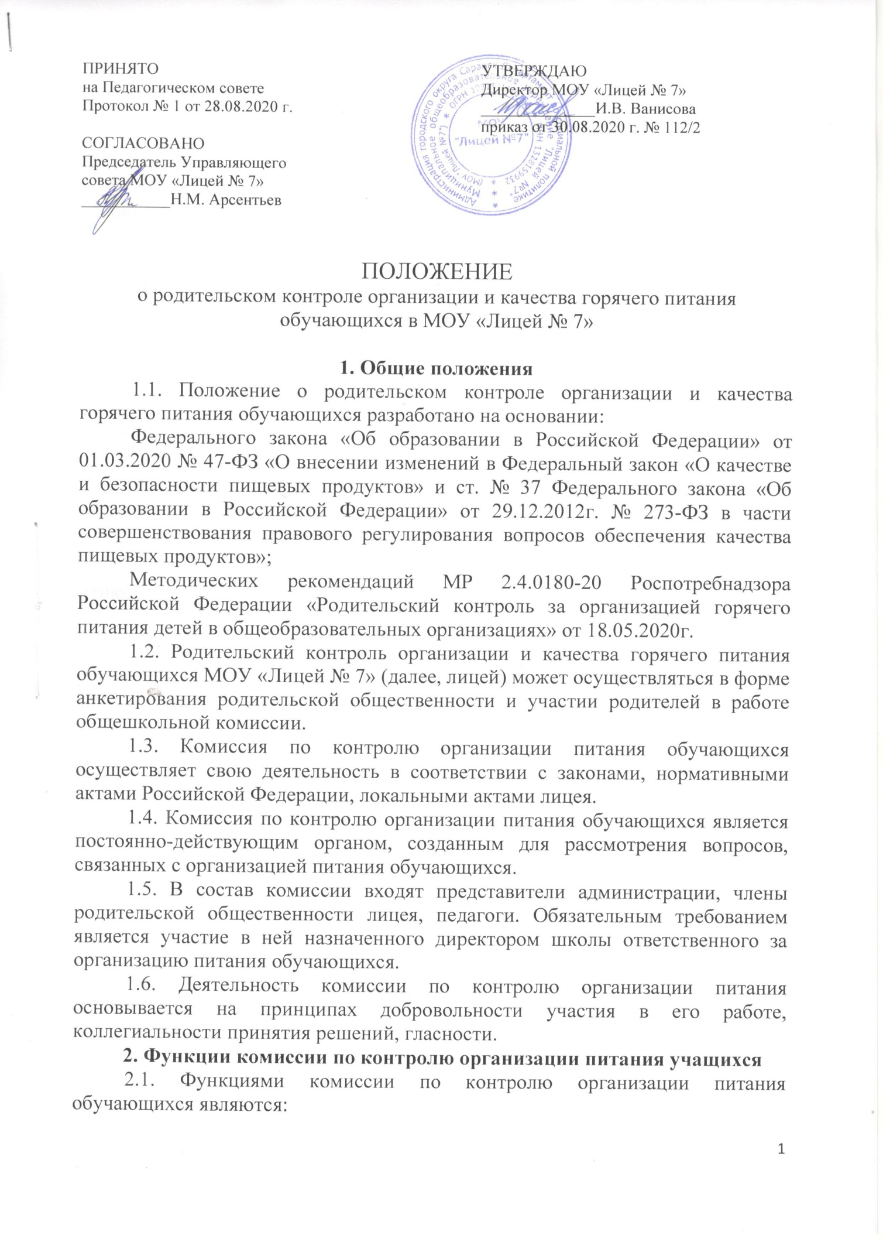

обеспечение приоритетности защиты жизни и здоровья детей потребителей пищевых продуктов по отношению к экономическим интересам индивидуальных предпринимателей и юридических лиц, осуществляющих деятельность, связанную с обращением пищевых продуктов;
соответствие энергетической ценности ежедневного рациона энергозатратам;
соответствие ежедневного рациона физиологическим потребностям человека;
наличие в составе ежедневного рациона пищевых продуктов со сниженным содержанием насыщенных жиров (включая трансизомеры жирных кислот), простых сахаров и поваренной соли, а также пищевых продуктов, обогащенных витаминами, пищевыми волокнами и биологически активными веществами;
обеспечение максимально разнообразного здорового питания и оптимального его режима;
обеспечение соблюдения санитарно-эпидемиологических требований на всех этапах обращения пищевых продуктов (готовых блюд);
исключение использования фальсифицированных пищевых продуктов.
3. Задачи комиссии по контролю организации питания обучающихся
3.1. Деятельность комиссии по контролю организации питания обучающихся направлена на обеспечение:
общественной экспертизы питания обучающихся;
контроль за качеством и количеством пищи приготовленной согласно меню;
изучение мнения обучающихся и их родителей (законных представителей) по организации питания и улучшения качества пищи;
участие в разработке предложений и рекомендаций по улучшению качества питания обучающихся.
4. Права комиссии по контролю организации питания обучающихся
4.1. Члены комиссии имеют право:
проверить соответствие реализуемых блюд утвержденному меню;
проверить санитарно-техническое состояние обеденного зала: состояние обеденной мебели, столовой посуды, наличие салфеток и т.п.;
проверить наличие и состояние санитарной одежды у сотрудников, осуществляющих раздачу готовых блюд, сервировку обеденных столов;
проверить условия соблюдения правил личной гигиены обучающимися;
проверить объем и вид пищевых отходов после приема пищи;
проверить наличие лабораторно-инструментальных исследований качества и безопасности поступающей продукции и готовых блюд;
выяснять вкусовые предпочтения обучающихся, удовлетворенность ассортиментом и качеством потребляемых блюд по результатам выборочного опроса детей с согласия родителей или законных представителей;

5. Организация деятельности комиссии по контролю организации питания обучающихся
5.1. Комиссия формируется на основании приказа руководителя лицея. Полномочия комиссии начинаются с момента подписания соответствующего приказа.
5.2. Комиссия составляет план-график контроля по организации качественного питания обучающихся.
5.3. Заседание комиссии проводятся по мере необходимости, но не реже одного раза в квартал и считаются правомочными, если на них присутствует не менее 2/3 ее членов.
6. Порядок организации родительского контроля (общественных представителей)
6.1. С целью осуществления контроля организации родительского контроля питания в лицее общественные представители посещают столовую лицея в установленном порядке и в соответствии с графиком посещения (1 раз в месяц).
6.2. Контроль осуществляется во время работы столовой лицея с соблюдением всех санитарных норм.
6.3. В целях предупреждения возможного контакта с носителями вирусных, инфекционных, кожных и т.п. заболеваний перед посещением столовой общественный представитель проходит собеседование с медицинским работником лицея и получает допуск.
6.4. Родители (законные представители) информируются о времени отпуска горячего питания по классам и имеют право выбрать для посещения любое время приема пищи.
6.5. Заявка на посещение столовой формируется заранее, на текущий месяц. В случае если того требует ситуация, то заявка посещения столовой может быть подана за один день до предполагаемой даты посещения. Заявка подается в письменной форме.
6.6. В заявке указывается дата и время посещения столовой. Она рассматривается и утверждается директором или заместителем директора лицея (ответственным за питание) не позднее 1 суток со дня подачи.
6.7. Посещение столовой лицея осуществляется в согласованное время. После посещения составляется акт. Итоги контроля обсуждаются на родительских собраниях и могут являться основанием для обращения в адрес администрации лицея, ее учредителя и комбината питания.
6.8. Общественные представители имеют право:
посетить обеденный зал, где осуществляется прием пищи;
наблюдать осуществление бракеража готовой продукции;
получить у компетентных лиц сведения об осуществленном в день посещения бракераже готовой продукции;
наблюдать реализацию блюд и продукции меню;
наблюдать полноту потребления блюд и продукции меню;
ознакомиться с утвержденным меню на день посещения и утвержденным примерным цикличным меню;
ознакомиться с информацией о реализуемых блюдах и продукции меню (о стоимости в рублях, фирменном наименовании продукции питания с указанием способов приготовления блюд и входящих в них основных ингредиентов, их весе (объеме), сведениях о пищевой ценности блюд);
приобрести за наличный или безналичный расчет и попробовать блюда и продукцию меню;
6.9. Общественные представители не должны допускать неуважительного отношения к сотрудникам лицея, сотрудникам организации общественного питания, обучающимся. Не должны вмешиваться в процесс приготовления блюд, непосредственный процесс организации питания. Общественный представитель не имеет права вести видео/фотосъемку обучающихся, работников лицея и пищеблока.
6.10. Общественные представители в праве получать комментарии, пояснения работников столовой лицея, администрации лицея.
6.11. Допуск общественных представителей в столовую возможен в специальной одежде и только вместе со специалистом, ответственным за организацию питания в лицее.
7. Заключительные положения
7.1. Содержание положения доводится до сведения родителей (законных представителей) обучающихся через классных руководителей и путем размещения на сайте лицея.
7.2. Содержание положения и график посещения доводится до сведения сотрудников столовой.
7.3. Ответственным сотрудником за взаимодействие с родителями в рамках родительского контроля является заместитель директора по УВР, ответственный за питание.
7.4. Ответственный сотрудник информирует родителей (законных представителей) обучающихся о порядке осуществления родительского контроля.
7.5. Контроль за реализацией настоящего положения осуществляет директор лицея.

